**Сушко Наталья (Suszkowa Natalija)**

15 января 1813 г – отпевание, умерла в возрасте 50 лет (родилась около 1763 г) (НИАБ 136-13-919, лист 25, №1/1813-у (ориг)).

**НИАБ 136-13-919:** Лист 25. **Метрическая запись №1/1813-у (ориг).**

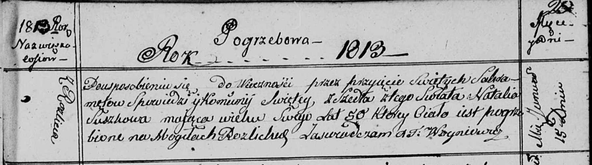

Осовская униатская церковь. 15 января 1813 года. Метрическая запись об отпевании.

Suszkowa Natalia – умершая, 50 лет, с деревни Разлитье, похоронена на кладбище деревни Разлитье.

Woyniewicz Tomasz – ксёндз.